福島大学公式マスコットキャラクター「めばえちゃん」
着ぐるみ使用に関する取扱いについて

福島大学（以下、「本学」という。）が定めた公式マスコットキャラクター「めばえちゃん」の着ぐるみ（以下「着ぐるみ」という。）を本学の広報及び地域貢献活動等に有効に活用するため使用する場合の取扱いについては、以下のとおりとします。

１．使用者の範囲
着ぐるみを使用できる方（以下、「使用者」という。）は、以下のとおりです。
（１）本学の教職員及び学生
（２）その他、学長が許可した者（同窓会、福島大学生活協同組合等の本学に関係する学外者等）

２．使用手続き
（１）使用者は使用する２週間前までに、「福島大学着ぐるみ使用申請書」（別紙様式）を総務課広報係に提出し、学長の許可を受けてください。

３．使用許可の基準
着ぐるみの使用を許可するにあたっての基準は、次のとおりです。
（１）本学が行う業務や学生の課外活動等の普及又は広報に寄与するものであること。
（２）単なる個人利益や営利目的のための使用でないこと。
（３）イメージ保守のため着ぐるみを装着する者（以下、「装着者」という。）は、身長１６５㎝以下であること。

４．使用許可の取消等
学長は、次のいずれかに該当すると認めたときは、着ぐるみ使用を不許可、許可の取消、又は使用停止させることができるものとします。
（１）本学の名誉や品位等が傷つけられ、又は傷つけられるおそれがあるとき。
（２）法令及び公序良俗に反し、又はそのおそれがあると認められるとき。
（３）特定の個人、政治、思想若しくは宗教の活動に利用し、又はそのおそれがあると認められるとき。
（４）営業活動や収益事業を主たる目的として利用されるとき、または特定の商品や物品等の販売、頒布、特定のサービスの利用促進を図るために利用されるおそれがあるとき。
（５）本学及びめばえちゃんの品位を傷つけ、又はそのおそれがあると認められるとき。
（６）本取扱いに違反したとき、又は違反することが判明したとき。
（７）「着ぐるみ使用・動作マニュアル」を遵守しなかった場合、又は遵守しないことが判明したとき。
（８）偽りその他不正の手段により使用許可を受けたとき。
（９）その他着ぐるみの使用が適当と認められないとき。
なお、学長は、使用を不許可、取消、又は停止するときは、使用者に対し、その理由を明記した書面をもって通知します。また、学長は、使用を不許可、取消、又は停止したことにより生じた損害について、賠償する責任を一切負いません。

５．使用上の遵守事項
（１）使用許可を受けた目的及び用途にのみ使用すること。
（２）めばえちゃんのイメージを損なうような動作等の要望を装着者にしないこと、又は装着者自らがしないこと。
（３）使用者はこれを譲渡し、又は転貸しないこと。
（４）着ぐるみに関する運搬、保管についての経費負担、及び手段の確保は、使用者が行い、汚損、破損、紛失を避けるべく責任を持って取り扱うこと。
（５）着ぐるみの運送にあたっては、丁寧に扱うこととし、運送及び使用中に破損及び汚損があった場合、総務課広報係と協議のうえ、使用者の責任と負担により修理、クリーニングを行うこと。
（６）福島大学の公式マスコットキャラクターであることを明示すること。

６．使用状況の報告
使用者は、着ぐるみ使用後速やかに写真等で使用状況報告書を総務課広報係に提出してください。

７．その他
（１）本取扱いは、平成２９年４月３日から適用し、着ぐるみ使用に関する事務は総務課広報係で行います。
（２）着ぐるみで事故等があった場合、使用者の責任とします。

附 則
この取扱いは、令和元年７月１日から施行する。

申請日 令和 年 月 日
福島大学長 殿
申請者
所属名・団体名
職名・学類（学年）
氏 名
TEL・E-mail

福島大学着ぐるみ使用申請書
以下のとおり、福島大学公式マスコットキャラクター「めばえちゃん」の着ぐるみ使用を
申請します。
使用目的
(企画書等がある場合は、添付すること)
使用日時 | 令和 年 月 日 時 分 ～ 令和 年 月 日 時 分
使用場所
装着者・  補助者 | 装着者： （身長 ㎝）  補助者：
着ぐるみ  運搬方法 | 搬出日時： 月 日 時／返還日時： 月 日 時
備考

許可番号

福島大学着ぐるみ使用許可書

上記「申請書」の内容で、福島大学公式マスコットキャラクター「めばえちゃん」の着ぐるみ使用を許可します。
令和 年 月 日
福 島 大 学 長
※使用上の遵守事項
①本取扱い及び着ぐるみ使用・動作マニュアルを遵守すること。
②使用後、写真等を総務課広報係に提出すること。
報告日 令和 年 月 日
福島大学長 殿
報告者
氏 名
着ぐるみ使用
許可番号

福島大学着ぐるみ使用状況報告書

以下のとおり、福島大学公式マスコットキャラクター「めばえちゃん」の着ぐるみ使用状況を報告します。

使用状況 | （例）新入生の入学をお祝いするためＳ棟前で記念撮影等の対応を行った。  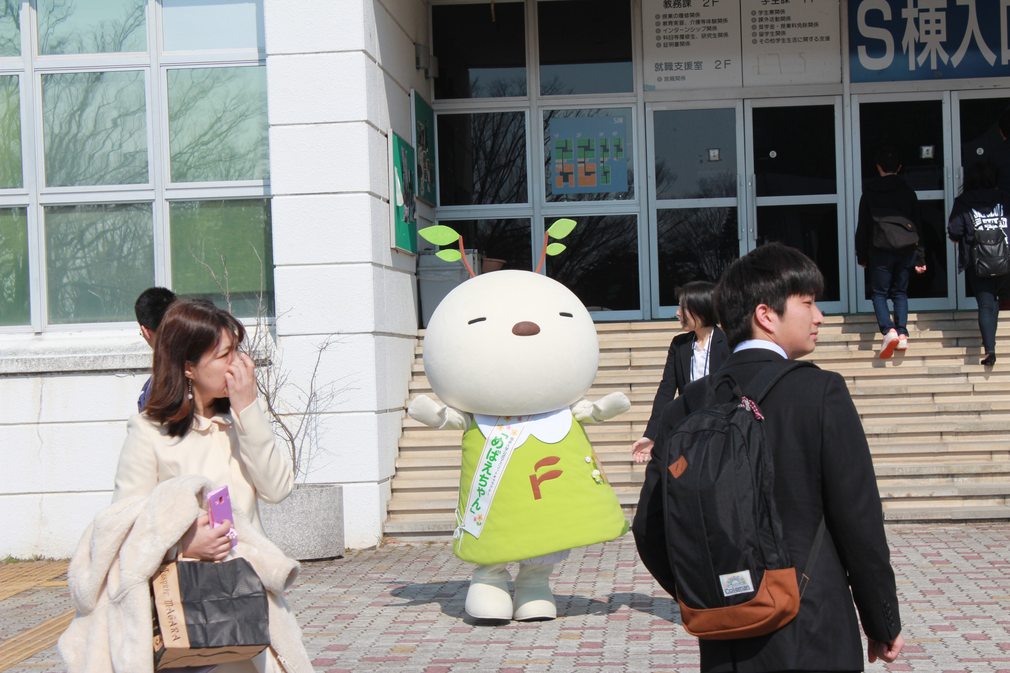  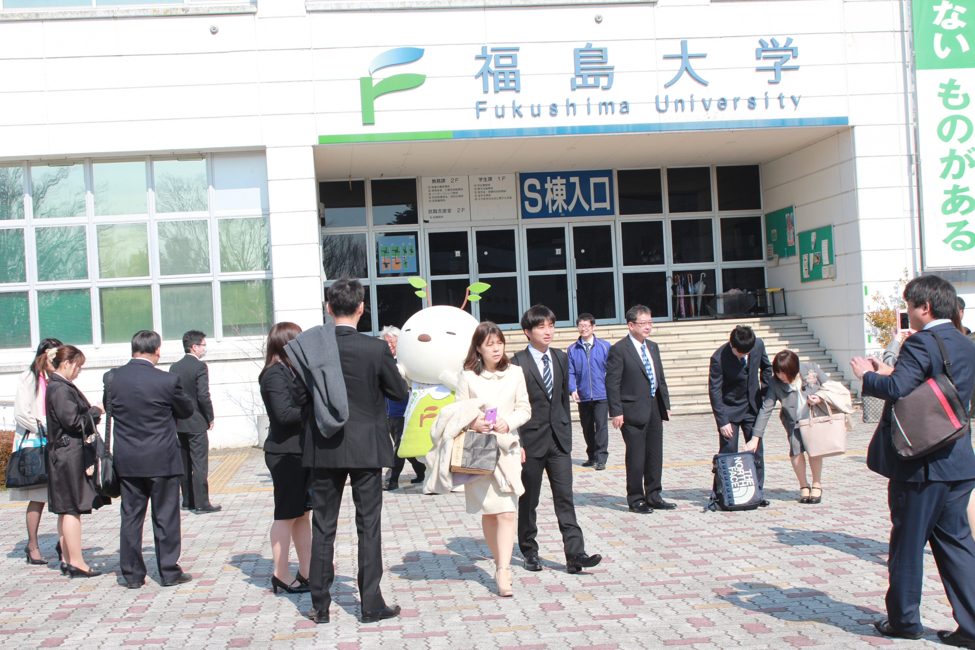  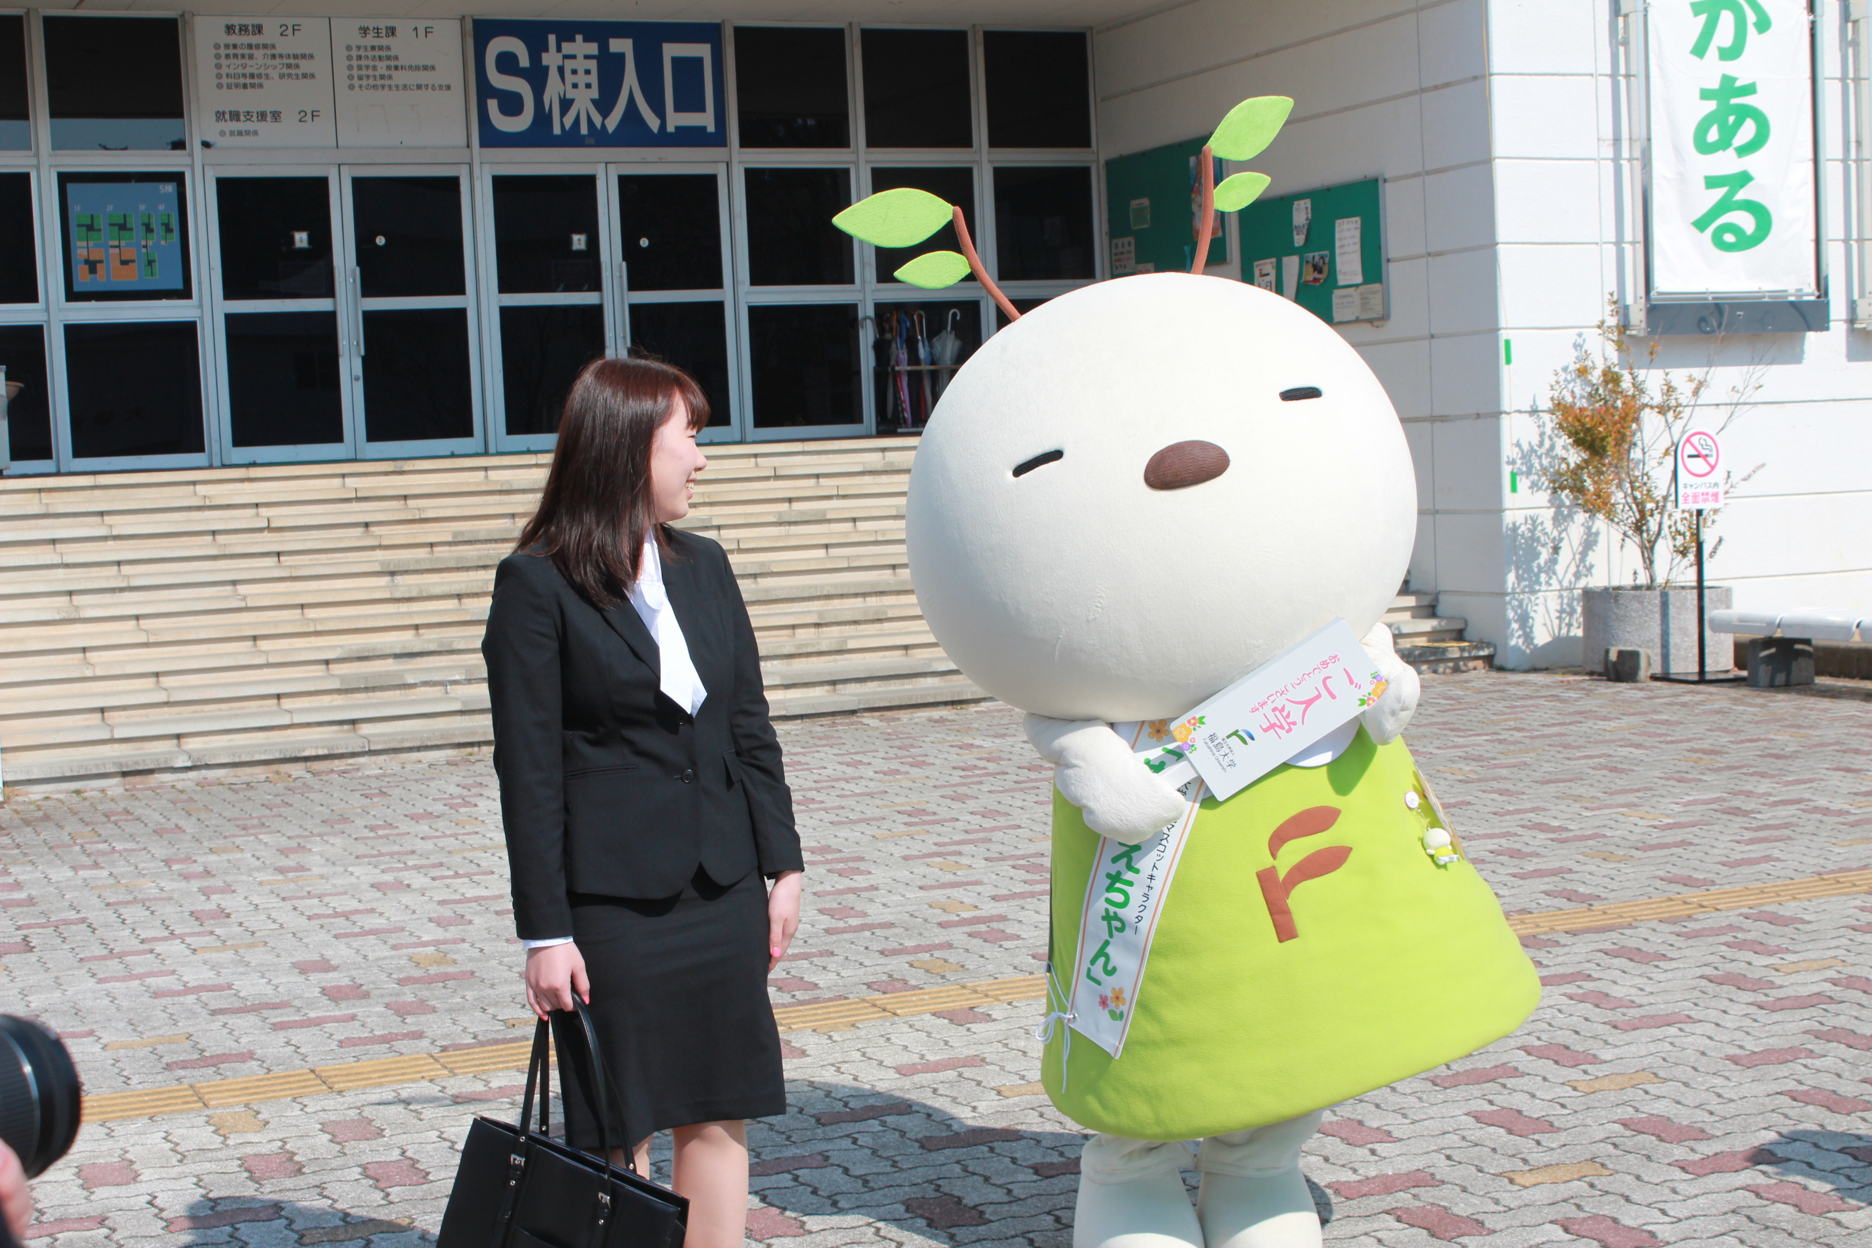  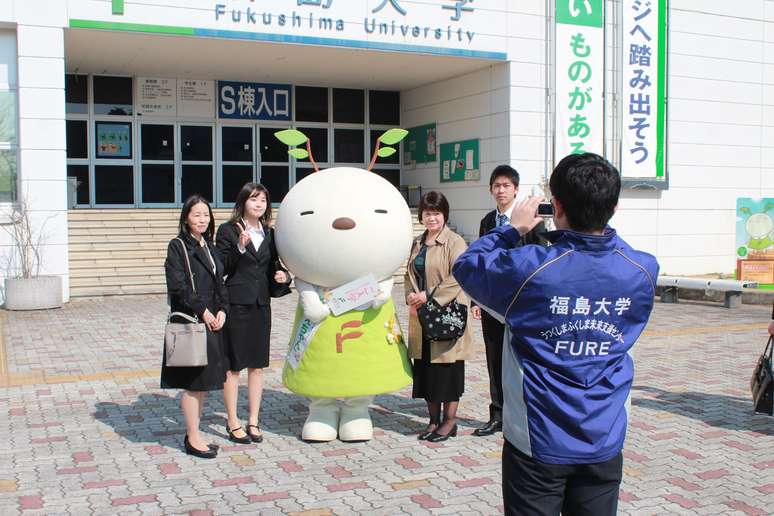
備考  （連絡事項等） | 強風のため、短時間（１０分程度）で活動中止しました。  コーヒーをこぼし、ワンピースを汚損してしまいました。

